Diagramas:

Contenido

[DIAGRAMAS DE CLASES: CASOS DE USO: 2](#_Toc484094437)

[DIAGRAMA DE SECUENCIA: CASO DE USO 1: Control de compras. 2](#_Toc484094438)

[DIAGRAMA DE SECUENCIA:CASO DE USO 2: Control de inventario: 5](#_Toc484094439)

[DIAGRAMA DE SECUENCIA: CASO DE USO 3: Control de pagos y créditos: 7](#_Toc484094440)

[DIAGRAMA DE COMPONENTES: 8](#_Toc484094441)

[DIAGRAMA DE DESPLIEGUE: 8](#_Toc484094442)

[DIAGRAMAS DE SENTENCIA: 9](#_Toc484094443)

## DIAGRAMAS DE CLASES: CASOS DE USO:

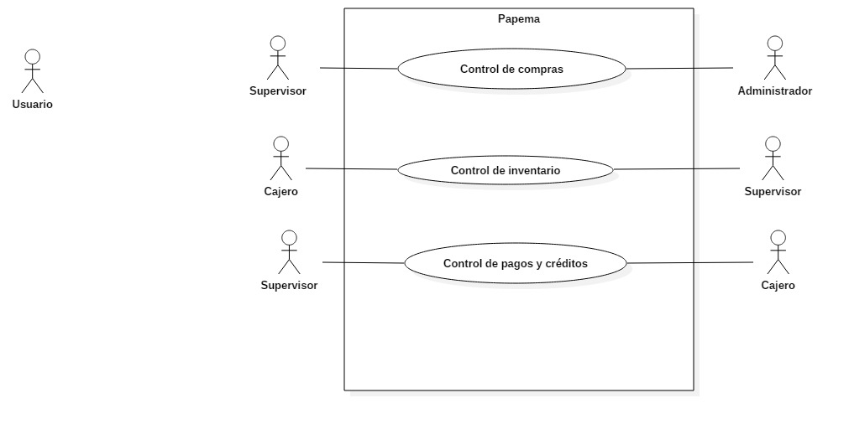

## DIAGRAMA DE SECUENCIA: CASO DE USO 1: Control de compras.

Actor principal: Administrador.  
Actor Secundario: Supervisor.  
Pre-Condiciones:

1.- El administrador debe tener un total de las compras realizadas en el negocio tanto al contado como a crédito. Para llevar un control de las compras a crédito debe el administrador tener un registro previo de los clientes que pagan a crédito y de las ventas que salen al contado de determinados artículos.  
2.- Post-Condiciones:  
2.1.- Controlar las compras efectuadas por los clientes a lo largo del día.  
2.2.- En base a esto llevar un control de las ganancias y los gastos en el negocio.

Flujo Principal:

1.- El administrador ingresa al sistema.  
2.- Una vez ingresado selecciona el módulo de compras.  
3.- Se le da a seleccionar de las opciones Crédito o Contado.  
4.- De seleccionar la opción Crédito:

4.1.- Se busca al cliente que va a pagar. Si el cliente está en el registro:

4.1.1.- Se selecciona el cliente.  
4.1.2.- Se escribe el total a pagar.  
4.1.3.- Se abona el pago y se le resta al adeudo inicial previo a pago.  
4.1.4.- Se regresa a la pestaña de Crédito.

4.2.- Si el cliente es nuevo:

4.2.1.- Se selecciona la opción de: Nuevo Cliente.  
4.2.2.- Se registra al cliente nuevo con sus correspondientes datos.  
4.2.3.- Se registra el monto inicial de enganche del artículo.  
4.2.4.- Se da de alta al cliente nuevo.  
4.2.5.- Una vez dado de alta el botón retorna a la pestaña Crédito.

5.- De seleccionarse la opción Contado:

5.1.- Se escanea el artículo a vender o se pone el código del mismo para registrarlo como vendido.

5.2.- Se escribe el monto a pagar del artículo  
5.3.- Se presiona el botón de pagar.

5.4.- Retorno a la pestaña del módulo comprar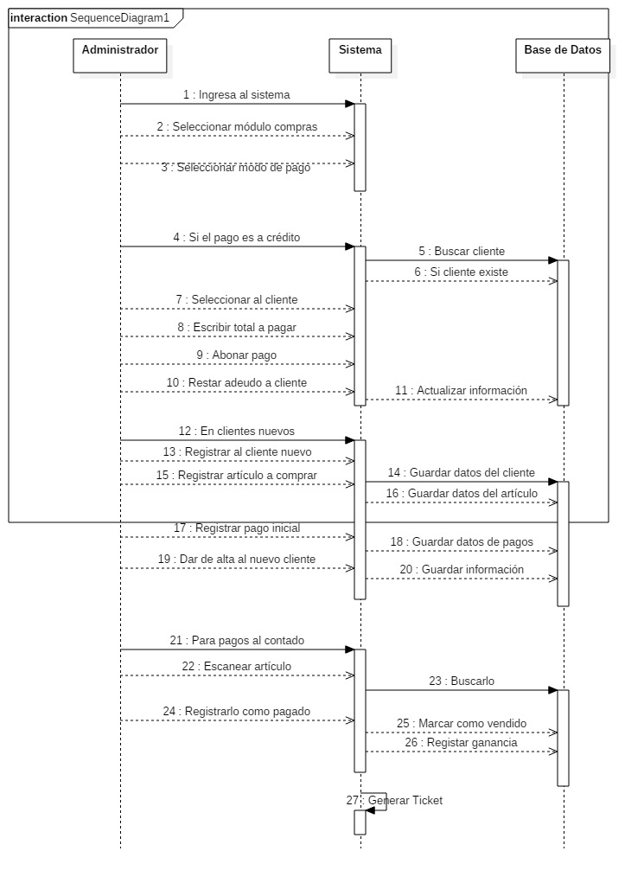

## DIAGRAMA DE SECUENCIA:CASO DE USO 2: Control de inventario:

Actor principal: Administrador del negocio

Actor Secundario: Cajero

Pre-Condiciones:

1. Tanto el actor principal como el secundario deben llevar un control de la mercancía vendida y de la mercancía nueva para llevar un control tanto de ganancias como de inversiones hacia el negocio. También para regular que artículos de la papelería se desplazan más y en base a eso poder hacer cortes de caja.

Post-Condiciones:

1. El usuario ingresa al sistema a través del login.
2. Una vez ingresado se va al módulo Inventario.
3. Dentro de este módulo, el usuario selecciona si el inventario lo va a hacer de las ventas a crédito o de las ventas al contado.

3.1.- Si el inventario se va a hacer de las ventas a crédito:

3.1.1.- Consultar las ventas realizadas en determinado mes.

3.1.2.- Una vez consultadas, hacer la petición de generar un reporte.

3.1.3.- El sistema le va a dar al usuario la opción de guardar los reportes generados (en pdf) en la computadora. Con el total de las ventas a crédito registradas a lo largo del mes.

3.1.4.- Volver a la pestaña crédito del módulo inventario. La pestaña tiene la opción de volver al módulo inventario.

3.2.- Si el inventario se va a hacer de las ventas al contado:

3.2.1.- Consultar las ventas realizadas al contado en determinado mes.

3.2.2.- Una vez consultadas, el usuario hace la petición al sistema de generar un reporte.

3.2.3.- Generar reporte en base al mes que se buscó para realizar el inventario (reporte en pdf con un listado del total de ventas al día y el total de ventas mensual).

3.2.4.- Volver a la pestaña de Contado del módulo inventario. La pestaña permite regresar al módulo inventario.

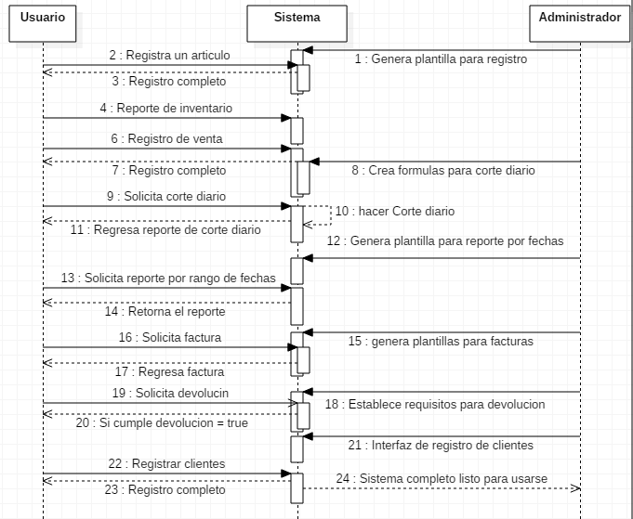

## DIAGRAMA DE SECUENCIA: CASO DE USO 3: Control de pagos y créditos:

Actor principal: Administrador.

Actor Secundario: Usuario.

Pre-Condiciones:

1.- El administrador crear las interfaces, y/o cálculos necesarios para poder realizar las diferentes operaciones que son necesarias en el sistema.

1.1.- Debe crear una interfaz para registro de créditos.  
 1.2.- Debe implementar las operaciones básicas, alta, ver, baja, modificar.  
 1.3.- Generar las plantillas correspondientes para las facturas.

2.- El usuario debe tener acceso a realizar las operaciones básicas de alta, ver y baja.

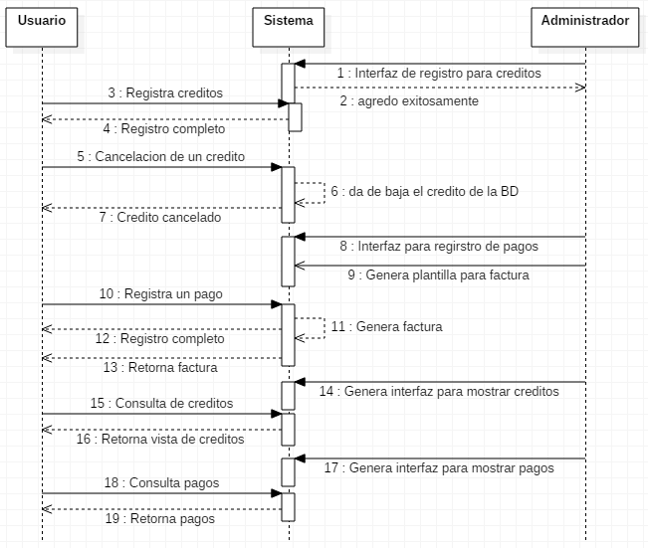 2.1.- EL usuario puede solicitar una factura cuando lo requiera.

## JMCastro_RRodarteJr_Diagrama_Componentes.jpgDIAGRAMA DE COMPONENTES:

# DIAGRAMA DE DESPLIEGUE:

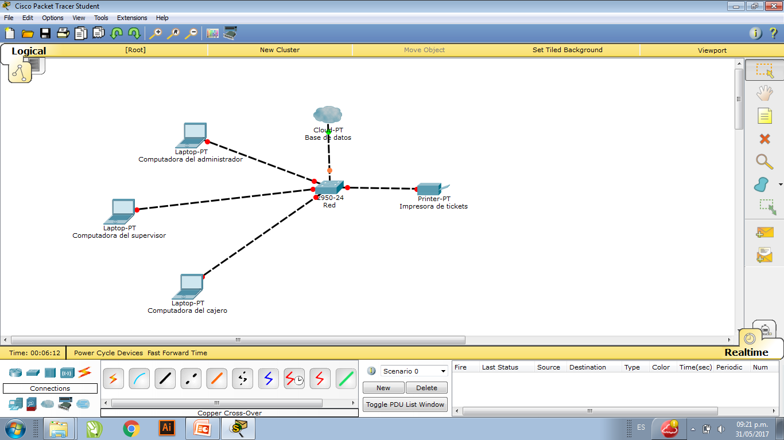

# DIAGRAMAS DE SENTENCIA:

